**Đề 62**

**Học sinh giỏi toán 9 Hưng Yên năm 2023-2024**

**Câu 1:** ( 4,0 điểm)

1. Cho hai biểu thức $A=\frac{7\sqrt{x}-2}{2\sqrt{x}+1}, B=\frac{\sqrt{x}+3}{\sqrt{x}-3}-\frac{\sqrt{x}-3}{\sqrt{x}+3}-\frac{36}{x-9}$ với $x≥0, x≠9$.

Tìm $x$ để $A=B$.

1. Tìm hai số a và b sao cho đa thức $f(x)={ax}^{3}+bx^{2}+10x-4$ chia hết cho đa thức $g\left(x\right)=x^{2}+x-2$.

**Câu 2:** ( 4,0 điểm)

1. Giải phương trình: $3\sqrt{\left(x+2\right)\left(x^{2}-3x+4\right)}=2x^{2}-8x+4$**.**
2. b) Trong hệ trục tọa độ Oxy, cho đường thẳng $\left(d\right): y=mx+m-1$ (m là tham số). Tìm giá trị của m để đường thẳng (d) tạo với hai trục tọa độ một tam giác có diện tích bằng 2.

**Câu 3:** ( 4,0 điểm)

1. Giải hệ phương trình: $\left\{\begin{aligned}\left(x-y\right)\left(x^{2}+xy+y^{2}+3\right)=3\left(x^{2}+y^{2}\right)+2 \\ x^{2}y+x^{2}-2x-12=0\end{aligned}\right.$ với (x,y $∈R)$
2. Cho a, b là các số hữu tỉ thỏa mãn $\left(a^{2}+b^{2}-2\right){\left(a+b\right)}^{2}+{\left(1-ab\right)}^{2}=-4ab$. Chứng minh rằng $\sqrt{1+ab}$ là số hữu tỉ

**Câu 4:** ( 2,0 điểm)

Cho hình vuông ABCD. Gọi E là một điểm bất kì trên cạnh CD ( E khác C, D). Đường thẳng AE cắt đường thẳng BC tại F, đường thẳng vuông góc với AE tại A cắt đường thẳng CD tại K.

Chứng minh rằng cos $\hat{AKE}=sin\hat{EKF}.cos\hat{EFK}+sin\hat{EFK}.cos\hat{EKF}.$

**Câu 5:** ( 4,0 điểm)

Cho $∆ABC$ không là tam giác cân, ngoại tiếp đường tròn (I;R). Gọi H, K, N lần lượt là các tiếp điểm của đường tròn (I;R) với các cạnh BC, AC, AB. Đường thẳng AH cắt đường tròn (I;R) tại P ( P không trùng với H), Gọi Q là trung điểm của KN. Trên tia đối của tia IA lấy điểm M sao cho $IM>R$. Từ điểm M kẻ các tiếp tuyến MD, MJ với đường tròn (I;R). Qua điểm I, vẽ đường thẳng vuông góc với đoạn thẳng IM cắt các tia MD, MJ theo thứ tự tại hai điểm E và F.

1. Chứng minh rằng tứ giác PQIH nội tiếp.
2. Tìm vị trí của điểm M sao cho diện tích $∆MEF$ nhỏ nhất.

**Câu 6:** ( 2,0 điểm) Cho a, b, c là các số thực dương thỏa mãn abc =1000 . Tìm gái trị lớn nhất của biểu thức $P=\frac{a}{b^{4}+c^{4}+1000a}+\frac{b}{c^{4}+a^{4}+1000b}+\frac{c}{a^{4}+b^{4}+1000c}$.

**---Hết---**

**ĐÁP ÁN**

**SỞ GIÁO DỤC VÀ ĐÀO TẠO KỲ THI CHỌN HỌC SINH GIỎI THCS CẤP TỈNH**

**HƯNG YÊN NĂM HỌC 2021-2022**

**MÔN THI: TOÁN**

**HƯỚNG DẪN CHẤM**

**(Hướng dẫn chấm gồm 5 trang)**

Câu 1 (4,0đ)

a) B = $\frac{\sqrt{x} + 3}{\sqrt{x} - 3}$- $\frac{\sqrt{x} - 3}{\sqrt{x} + 3}$- $\frac{36}{x - 9}$ = $\frac{(\sqrt{x} + 3)(\sqrt{x} - 3) - (\sqrt{x} - 3)(\sqrt{x} + 3) - 36}{(\sqrt{x} - 3)(\sqrt{x} + 3)}$

= $\frac{12\sqrt{x} - 36}{(\sqrt{x} - 3)(\sqrt{x} + 3)}$ = $\frac{12}{\sqrt{x} + 3}$

A = B $⇔$ $\frac{12}{\sqrt{x} + 3}$ = $\frac{7\sqrt{x} - 2}{2\sqrt{x} +1}$ $⇔$ 12( $\sqrt{x}$ + 1) = $(\sqrt{x}$ + 3)($7\sqrt{x}$- 2)

$⇔$ 7x - 5 $\sqrt{x}$-18 = 0

$⇔$ ($\sqrt{x}$- 2)($7\sqrt{x}$ + 9) = 0 $⇔$ $\sqrt{x}$- 2 = 0 (vì $7\sqrt{x}$ + 9 $≠$ 0)

$⇔$ $\sqrt{x}$ = 2 $⇔$ x = 4 (TMĐK)

b) Ta có g(x) = $x^{2}$ + x - 2 = (x - 1)(x + 2)

Vì đa thức f(x) = a $x^{3}$ + $b^{2}$ + 10x - 4 chia hết cho đa thức g(x) = $x^{2}$ + x - 2

Nên tồn tại đa thức q(x) sao cho f(x) = g(x).q(x)

$⇒$ a $x^{3}$ + $b^{2}$ + 10x - 4 = (x - 1).(x + 2). q(x) (*)

Với x = 1 thay vào (*) ta được a + b + 6 = 0 $⇔$ a + b = -6 (1)

Với x = -2 thay vào (*) ta được -8a + 4b - 20 - 4 = 0 $⇔$ 2a - b = -6 (2)

Giải hệ phương trình (1) và (2) ta được a = -4; b = -2

Vậy với a = -4; b = -2 thì đa thức f(x) = a $x^{3}$ + $b^{2}$ + 10x - 4 chia hết cho đa thức g(x) = $x^{2}$ + x - 2

Câu 2 (4,0đ)

a) Giải hệ phương trình: 3 $\sqrt{(x+2)(x^{2}-3x+4)}$ = ${2x}^{2}$- 8x + 4

Điều kiện: x $≥$-2

Đặt $\sqrt{(x+2)}$ = a và b = $\sqrt{x^{2}-3x+4}$ $⇒$ a $≥$ 0, b > 0

Suy ra 2 $b^{2}$- 2 $a^{2}$ = 2($x^{2}-3x+4$) - 2(x + 2) = 2 $x^{2}$- 8x + 4

Phương trình đã cho trở thành 3ab = 2( $b^{2}$- $a^{2}$) $⇔$ ${2b}^{2}$- 2 $a^{2}$- 3ab = 0

+ ab - 2 $a^{2}$- 4ab = 0 $⇔$ b(2b + a) - 2a(2b + a) = 0 $⇔$ $x^{2}$- 7x - 4 = 0

Giải phương trình trên ta được 2 nghiệm $x_{1}$ = $\frac{7 + \sqrt{65}}{2}$; $x_{2}$ = $\frac{7 - \sqrt{65}}{2}$

Đối chiếu với ĐKXĐ ta được phương trình có 2 nghiệm

$x_{1}$ = $\frac{7 + \sqrt{65}}{2}$; $x_{2}$ = $\frac{7 - \sqrt{65}}{2}$

b)

+) Nếu m = 0 thì (d) trở thành y = -1 không cắt cả hai trục tọa độ (loại)

+) Nếu m $≠$ 0 xét đường thẳng (d): y = mx + m - 1

Gọi A là giao điểm của đường thẳng (d) với trục Oy ta có A(0; m-1)

$⇒$ OA = $\left|m-1\right|$

Gọi B là giao điểm của đường thẳng (d) với trục Ox nên B $\left(-\frac{m-1}{m};0\right)$

$⇒$ OB = $\left|\frac{m - 1}{m}\right|$

$S_{AOB}$ = 2 $⇔$ $\frac{OA.OB}{2}$ = 2 $⇔$ OA.OB = 4 $⇔$ $\frac{{(m - 1)}^{2}}{\left|m\right|}$ = 4

$⇔$ $[_{ m^{2}- 2m + 1 = -4m (m < 0)}^{{ m}^{2}- 2m + 1 = 4m (m > 0)}$ $⇔$ $[_{ m^{2}+ 2m + 1 = 0 (2) (m < 0)}^{{ m}^{2}- 6m + 1 = 0 (1) (m > 0)}$

Giải phương trình (1) ta được m = 3 + 2 $\sqrt{2}$ (TMĐK)

Giải phương trình (2) ta được m = -1 (TMĐK)

Vậy với m $∈$ {3 + 2 $\sqrt{2}$; 3 - 2 $\sqrt{2}$; -1}

Câu 3 (4,0đ)

a) Giải hệ phương trình $\{_{x^{2}y + x^{2} - 2x - 12 = 0 (2)}^{(x - y)(x^{2} + xy - y^{2} + 3) = 3(x^{2} + y^{2}) + 2 (1) }$

Xét PT (1) (x - y)( $x^{2}$ + xy + $y^{2}$ + 3) = 3( $x^{2}$ + $y^{2}$) + 2

- + 3x - 3y = 3 $x^{2}$ + ${3y}^{2}$ + 2

- + 3x - 1 = $y^{3}$ + 3 $y^{2}$ + 3y + 1

$⇔$ ${(x-1)}^{3}$ = ${(y+1)}^{3}$

$⇔$ x - 1 = y + 1 $⇔$ y = x - 2 (3)

Thay (3) vào phương trình (2) ta được phương trình:

$x^{2}$ (x - 2) + $x^{2}$- 2x - 12 = 0 $⇔$ $x^{3}$- $x^{2}$- 2x - 12 = 0

$⇔$ (x - 3)( $x^{2}$ + 2x + 4) = 0

$⇔$ $[_{x^{2} + 2x + 4 = 0 (*)}^{ x = 3}$

Giải phương trình (*) có $Δ'$ = -3 < 0 $⇒$ Phương trình vô nghiệm

Thay x = 3 vào phương trình (3) ta được y = 1

Vậy hệ phương trình đã cho có nghiệm duy nhất (x;y) = (3;1)

b) Ta có: ( $a^{2}$ + $b^{2}$- 2)( ${a+b)}^{2}$ + ${(1-ab)}^{2}$ = -4ab

$⇔$ $\left[{(a+b)}^{2}-2(ab+1)\right]$ ( ${a+b)}^{2}$ + ( ${1+ab)}^{2}$ = 0

$⇔$ ( ${a+b)}^{4}$- 2(${a+b)}^{2}$ (1 + ab) + ( ${1+ab)}^{2}$ = 0

$⇔$ ${\left[{(a+b)}^{2}-(1+ab)\right]}^{2}$ = 0 $⇒$ ( ${a+b)}^{2}$- (1 + ab) = 0 $⇔$ ( ${a+b)}^{2}$ = 1 + ab

$⇔$ $\left|a+b\right|$ = $\sqrt{1+ab}$

Vì a,b $∈$ Q $⇒$ $\left|a+b\right|$ $∈$ Q nên $\sqrt{1+ab}$ $∈$ Q (ĐPCM)

Câu 4 (2,0đ)



Kẻ đường cao EH của $ΔKEF$

Ta có $S_{KEF}$ = $\frac{1}{2}$ KE.FC = $\frac{1}{2}$ KE.EF.cos $\hat{AKE}$ (vì $\hat{EFC}$ = $\hat{AKE}$)

Lại có $S_{KEF}$ = $\frac{1}{2}$ EH.KF = $\frac{1}{2}$ EH.(KH + HF)

Suy ra KE.EF.cos $\hat{AKE}$ = EH.(KH + HF) $⇔$ cos $\hat{AKE}$ = $\frac{EH.KH + EH.HF}{KE.EF}$

$⇒$ cos $\hat{AKE}$ = $\frac{EH}{EF}$. $\frac{KH}{EK}$ + $\frac{EH}{KE}$. $\frac{HF}{EF}$ = sin $\hat{EFK}$. cos $\hat{EKF}$ + sin $\hat{EKF}$. cos $\hat{EFK}$

Câu 5 (4,0đ)



a) Nối P với N,H với N

Xét $ΔAPN$ và $ΔANH$ có:

$\hat{ANP}$ = $\hat{AHN}$ (vì AN là tiếp tuyến)

$\hat{NAH}$ là góc chung

$⇒$ $ΔAPN$ $∼$ $ΔANH$ (g-g) $⇒$ $\frac{AP}{AN}$ = $\frac{AN}{AH}$ $⇔$ AP.AH = ${AN}^{2}$ (1)

Theo giả thiết AN $⊥$ NI nên $ΔANI$ vuông tại N. Theo tính chất của hai tiếp tuyến cắt nhau ta có A,I,Q thẳng hàng và NQ $⊥$ AI. Áp dụng hệ thức lượng trong tam giác vuông $ΔANI$ ta có ${AN}^{2}$ = AQ.AI (2)

Từ (1) và (2) ta có AP.AH = AQ.AI $⇔$ $\frac{AP}{AQ}$ = $\frac{AI}{AH}$

Xét $ΔAPQ$ và $ΔAHI$ có:

$\frac{AP}{AQ}$ = $\frac{AI}{AH}$

$\hat{HAI}$ là góc chung

$⇒$ $ΔAPQ$ $∼$ $ΔAIH$ (c - g - c)

$⇒$ $\hat{AQP}$ = $\hat{AHI}$. Suy ra tứ giác PQIH nội tiếp

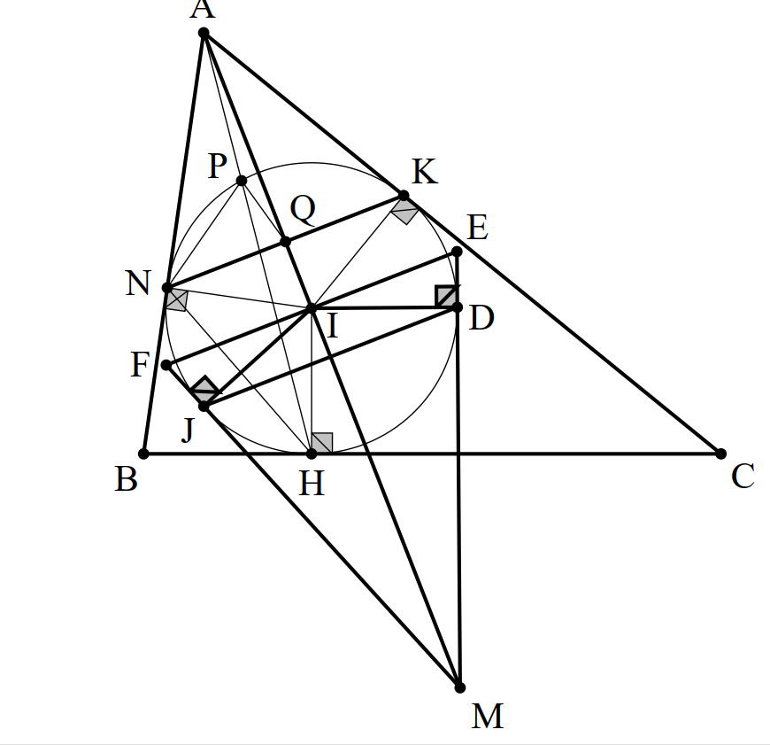

b) Vì $ΔIME$ vuông tại I đường cao ID nên DM.DE = ${ID}^{2}$ = $R^{2}$ (không đổi)

Lại có ME = MD + DE $≥$ 2 $\sqrt{MD.DE}$ = 2 $\sqrt{R^{2}}$ = 2R (BĐT Cauchy) (1)

Dấu “=” xảy ra khi DM = DE $⇔$ $ΔIME$ là tam giác vuông cân

$⇔$ IM = ID $\sqrt{2}$ = R $\sqrt{2}$

Mặt khác $S_{MEF}$ = 2. $S_{MIE}$ = 2. $\frac{1}{2}$ ID.ME = ID.ME = R.ME $≥$ 2 $R^{2}$ (theo (1))

Vậy nếu IM = R $\sqrt{2}$ thì diện tích $ΔMEF$ nhỏ nhất

Câu 6 (2,0đ)

Ta chứng minh bất đẳng thức $a^{4}$ + $b^{4}$ $≥$ ab( $a^{2}$ + $b^{2}$) (*)

Thật vậy: $a^{4}$ + $b^{4}$ $≥$ ab( $a^{2}$ + $b^{2}$) $⇔$ $a^{4}$ + $b^{4}$ $≥$ $a^{3}b$ + a $b^{3}$

$⇔$ (a - b)( $a^{3}$ + $b^{3}$) $≥$ 0 $⇔$ ${(a-b)}^{2}$ ( $a^{2}$ + ab + $b^{2}$) $≥$ 0

$⇔$ ${(a-b)}^{2}\left[{\left(a+\frac{b}{2}\right)}^{2}+\frac{{3b}^{2}}{4}\right]$ $≥$ 0 (luôn đúng với mọi a,b > 0)

Dấu “=” xảy ra khi và chỉ khi a = b

Áp dụng BĐT (*) ta có:

+ + 1000c $≥$ ab( $a^{2}$ + $b^{2}$ + c.abc) = ab( $a^{2}$ + $b^{2}$ + $c^{2}$) > 0 $∀$ a,b,c > 0

$⇒$ $\frac{1}{a^{4} + b^{4} + 1000c}$ $≤$ $\frac{1}{ab(a^{2} + b^{2} + c^{2})}$

$⇔$ $\frac{c}{a^{4} + b^{4} + 1000c}$ $≤$ $\frac{c}{ab(a^{2} + b^{2} + c^{2})}$ = $\frac{c^{2}}{abc(a^{2} + b^{2} + c^{2})}$

Tương tự: $\frac{b}{a^{4} + c^{4} + 1000b}$ $≤$ $\frac{b}{ac(a^{2} + b^{2} + c^{2})}$ = $\frac{b^{2}}{abc(a^{2} + b^{2} + c^{2})}$ (2)

Và $\frac{a}{b^{4} + c^{4} + 1000a}$ $≤$ $\frac{a}{bc(a^{2} + b^{2} + c^{2})}$ = $\frac{a^{2}}{abc(a^{2} + b^{2} + c^{2})}$ (3)

Cộng theo vế các BĐT (1),(2),(3) ta được

+ + =

Dấu “ = ” xảy ra khi và chỉ khi $\{_{ abc = 1000}^{ a = b = c}$ $⇔$ a = b = c = 10

Vậy giá trị lớn nhất của P là $\frac{1}{1000}$ khi và chỉ khi a = b = c = 10.